Nová Říše

Nová Říše je moravský městys ležící nedaleko od Telče na Českomoravské vrchovině. Kraj Vysočina. Má 776 obyvatel. Vesnice je obklopená lesy a obtékaná říčkou zvanou Vápovka.

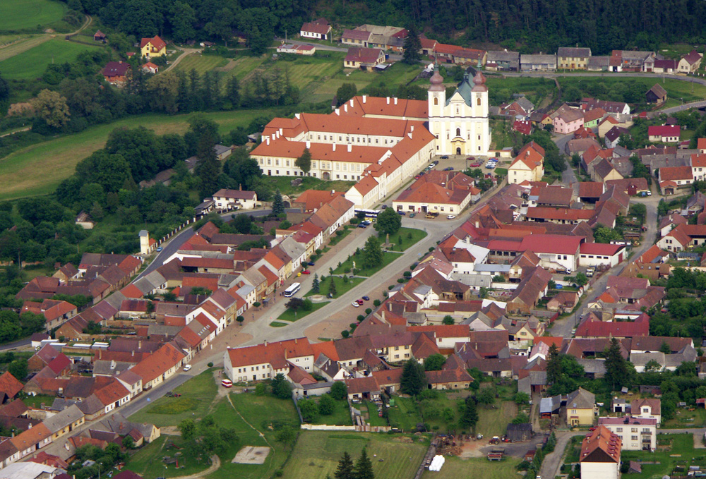

Nová Říše (německy Neureisch) v roce 1850 byla v okrese Telč, v letech 1869-1950 v okrese Dačice, v letech 1961-1991 v okrese Jihlava. V říčce Vápovka se kdysi rýžovalo zlato. Minulost zde připomíná jen kostel a klášter. Přestože je Nová Říše typickou zemědělskou vesnicí na Vysočině, je zmiňovaná v dějinách hudby, literatury i výtvarného umění.

Dějiny vesnice souvisejí velmi úzce s dějinami kláštera premonstrátů, nelze však stanovit s určitostí, je-li obec starší než klášter nebo vznikla-li teprve po jeho založení.

Ves zažila v minulých dobách mnoho zlého válkami, požáry i domácími spory. Hned v roce 1278 zpustošily Novou Říši a její okolí pluky vítěze na Moravském poli, Rudolfa habsburského, za svého tažení přes Znojmo k Jihlavě, podobně poškodily městečko dva vpády husitské (v roce 1423 a 1424), nejhůře pak třetí tažení Husitů roku 1430, kdy byl i klášter pobořen Prokopem Holým. Veliké škody v celém širokém okolí napáchala nedlouho nato vojska za války Matyáše Korvína s Jiřím z Poděbrad v roce 1468; tehdy byla Nová Říše zcela vypleněna. Také v neklidných dobách pobělohorských utrpělo městečko nemálo, zvláště když tam byl ubytován pověstný Baltasar Marradas se svými dragouny, brzy za válek švédských, později za válečných sporů Marie Terezie i v taženích napoleonských. Kromě svízelů válečných a několika velkých požárů trpěla ves nemálo vleklými, s menšími přestávkami po 180 let trvajícími spory a žalobami s klášterem o desátky, roboty, práva na různé pozemky, vaření piva, šenk pivní a vinný apod.
Ke dni 17. března 2011 byl obci navrácen status městyse. Nejvíce obyvatel zde žilo v roce 1910, a to 1129. V roce 2016 byl jejich počet 824.
Obec Nová Říše v roce 2003 obdržela ocenění v soutěži Vesnice Vysočiny, konkrétně získala ocenění modrá stuha, tj. ocenění za společenský život. Obec Nová Říše v roce 2004 obdržela ocenění v soutěži Vesnice Vysočiny, konkrétně získala ocenění modrý diplom, tj. diplom za vzorné vedení obecní knihovny.
Mezi hlavní pamětihodnosti patří Klášter premonstrátský, opatský kostel sv. Petra a Pavla a před ním stojící socha sv. Jana Nepomuckého.
Zdroje:
Wikipedia
http://www.novarise.cz … portál obce

